Одна цена за газ круглый год
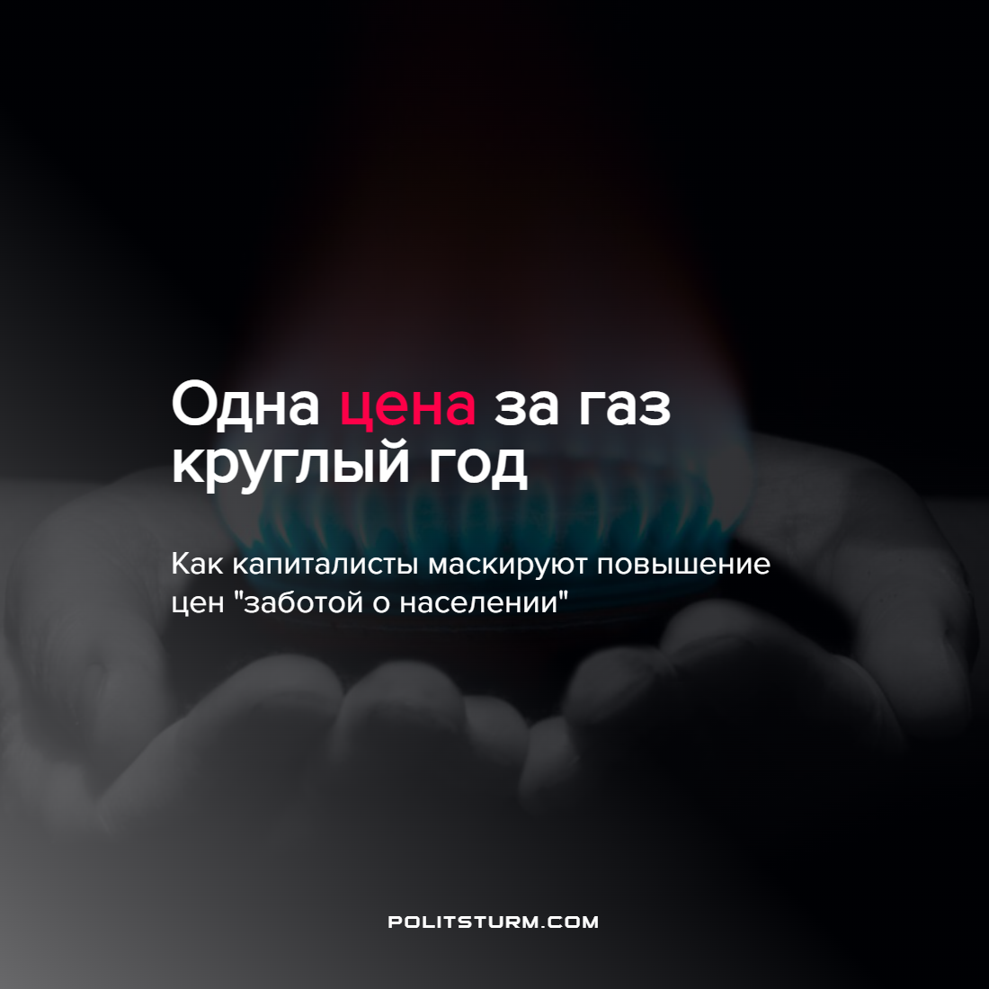

Оригинальная статья
2022-04-28
1 мин. на чтение

В Белоруссии с 1 июня вводится единая цена на природный газ для потребителей с установленными приборами индивидуального учета расхода газа при наличии газовых отопительных приборов (котлов).
В соответствии с постановлением Совета Министров от 28 декабря 2021 года №766 для этой категории потребителей устанавливается единая цена на природный газ на уровне 0,1977 белорусских рублей за один кубометр. Раньше зимний и летний тарифы составляли 0,1494 и 0,5417 бел. рубля за кубометр соответственно.
По словам заместителя министра энергетики Дениса Мороза, отмена дифференциации цен существенно упростит расчеты за газ:

“Решение о начале и окончании отопительного периода принимается на уровне районной исполнительной власти. Получается так, что в разных регионах эти периоды наступают в разное время и жители страны оказываются в не совсем равных условиях. Для того чтобы устранить этот перекос и снизить издержки, связанные с администрированием данных процессов, принято решение об установлении единого тарифа. Ключевым условием при формировании этого тарифа было то, что не должна увеличиться финансовая нагрузка на конечного потребителя.”
Посчитаем, чем обернется данная реформа для населения.
Профит от теплого сезона для трудящихся составит 0,5417-0,1977=0,344 рубля за кубометр. В теплые месяцы потребляется примерно 10 кубических метров голубого топлива, что составит 3,44 рубля. Теплых месяцев шесть – итого 20,64 рубля.
Профит от холодного сезона для поставщиков газа составит 0,1977-0,1494=0,0483 рубля за кубометр. В холодные месяцы примерно потребляется 250 кубов с учетом отопления, что выходит в 12,075 рубля. Отопительный сезон продолжается шесть месяцев – итого 72,45 рубля.
В итоге поставщики газа остаются в выигрыше на 72,45-20,64=51,81 рубль.
Кто-то просто решил на ком-то подзаработать, замаскировав это дело под упрощение расчета, уравнивание хозяйств, сокращение издержек и очередной “заботой о людях”, руководствуясь простым методом: потребление газа в летний период ничтожно мало по сравнению с зимним.
Источник: Белта – “В Минэнерго пояснили, что изменится после введения единой цены на природный газ для населения” от 25 апреля 2022 г.

Оригинальная статья

